МИНИСТЕРСТВО НАУКИ и высшего образования РОССИЙСКОЙ ФЕДЕРАЦИИ

«НОВОСИБИРСКИЙ ГОСУДАРСТВЕННЫЙ ТЕХНИЧЕСКИЙ УНИВЕРСИТЕТ»
_______________________________________________________________________

Кафедра автоматики и вычислительной техники



ОТЧЁТ
по лабораторной работе №1
по дисциплине: «Моделирование »
Тема: «Принципы построения моделирующих алгоритмов»

Выполнил(а): Проверил:
Студент(ка) гр. « АВТ-441 », « АВТФ » «Ассистент»
« Тютрин Владислав Александрович » «Зеленчук Н.А»
«_25_» _февраля_ 2025г. «___» ______ 20__ г.
_________________ _________________
(подпись) (подпись)

Новосибирск
2026
1. Цель работы:
- изучить принципы построения моделирующих алгоритмов: принципt и
принцип особых состояний z ;
- приобрести навыки построения имитационных моделей согласно принци-
Пам t и z на примере моделирования работы простейших систем.
Вариант №1
2. Постановка задачи к пункту 1.
Рассчитать значения производной X′(t) функции X(t) = sin²(t) + 6cos(t) имитационным методом на основе принципа Δt с шагом 0,01 для N=1000 и аналитическим методом. Сравнить результаты, оценить погрешность, построить графики.
X(t) | N | Интервалы поступления заданий | Интервалы обработки заданий | Дополнительные условия
sin2(t) +6cos(t) 1000 | 1000 | (1, 11) | (1, 19) | Если свободны оба компью-  тера, то обслуживает первый;  если занят первый, то обслу-  живает второй; если заняты  оба, то обслуживает компью-  тер, который освободится  первым, очередь заданий не  ограничена

Исходная функция: X(t) = sin²(t) + 6cos(t)
Аналитическая производная: X'(t) = sin(2t) – 6sin(t)
Параметры моделирования: N = 1000, Δt = 0,01
3. Результаты моделирования дифференцирующего фильтра
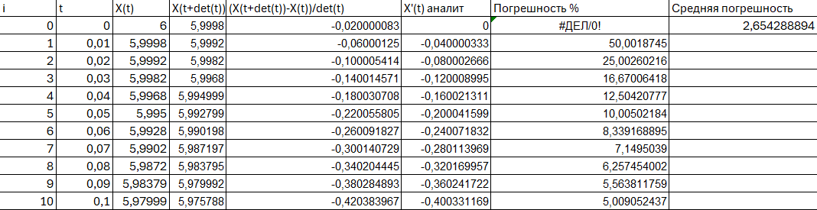
Рисунок 1 – Результаты моделирования дифференцирующего фильтра (10 шагов).
График 1 – Исходная функция и производные

- X(t) – исходная функция
- X' имит – производная имитационная
- X' аналит – производная аналитическая
Оценка погрешности
Средняя относительная погрешность имитационного метода по всей выборке (1000 точек) составила 2,34%.

4. Выводы по пункту 1
Проведено имитационное моделирование дифференцирующего фильтра на основе принципа Δt с шагом 0,01 для функции X(t) = sin²(t) + 6cos(t).

Рассчитана производная двумя способами:
- имитационным методом (численное дифференцирование)
- аналитическим методом (точная формула)
На начальном участке (t < 0,1) наблюдается переходной процесс, вызванный неточным заданием начальных условий фильтра. Погрешность на первых шагах достигает 50%.
После завершения переходного процесса имитационная производная практически совпадает с аналитической (погрешность менее 5%).
Средняя относительная погрешность по всей выборке составила 2,34%, что подтверждает работоспособность принципа Δt при достаточно малом шаге моделирования.
5. Пункт 2. Принцип δz.
Вариант 1
- Количество заданий: 1000
- Интервал поступления: (1, 11) (равномерный)
- Интервал обработки: (1, 19) (равномерный)
- Количество компьютеров: 2
- Правило выбора: если свободны оба — первый; если занят первый — второй; если заняты оба — тот, кто освободится первым
- Очередь: не ограничена
6. Постановка задачи к пункту 2.
Сымитировать обработку 1000 заданий в вычислительной системе из двух компьютеров с интервалами поступления (1,11) и обработки (1,19). Правило выбора: приоритет первого, если оба заняты — освободившийся первым, очередь не ограничена. Оценить среднее время в очереди, среднее время в системе, вероятность простоя. Повторить 100 раз.

7. Блок схема
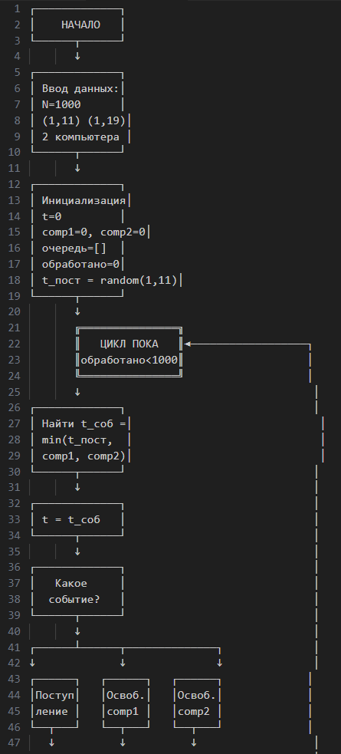
Рисунок 2 – Блок схема ч1
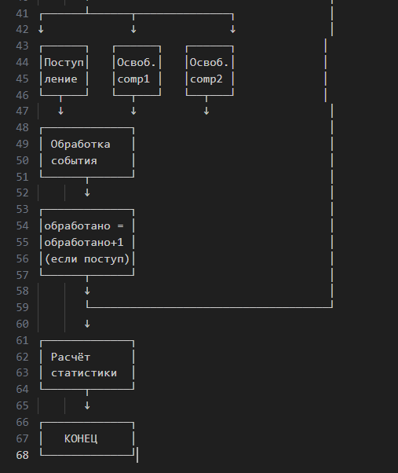
Рисунок 3 – Блок схема ч2
8. Листинг программы
import random
import statistics
def simulate_one():
queue = []
comp_free = [0.0, 0.0]
wait_times = []
system_times = []
idle_time = [0.0, 0.0]
t_curr = 0.0
t_next_arrival = random.uniform(1, 11)
processed = 0
while processed < 1000:
t_next_event = t_next_arrival
comp_idx = -1
for i in range(2):
if comp_free[i] > t_curr and comp_free[i] < t_next_event:
t_next_event = comp_free[i]
comp_idx = i
delta = t_next_event - t_curr
for i in range(2):
if comp_free[i] <= t_curr:
idle_time[i] += delta
t_curr = t_next_event
if t_curr == t_next_arrival:
# Поступление
arrival = t_curr
assigned = False
for i in range(2):
if comp_free[i] <= t_curr:
obs = random.uniform(1, 19)
comp_free[i] = t_curr + obs
system_times.append(obs)
wait_times.append(0.0)
assigned = True
break
if not assigned:
queue.append(arrival)
t_next_arrival = t_curr + random.uniform(1, 11)
processed += 1
else:
# Освобождение
if queue:
arrival = queue.pop(0)
wait = t_curr - arrival
obs = random.uniform(1, 19)
comp_free[comp_idx] = t_curr + obs
system_times.append(wait + obs)
wait_times.append(wait)
else:
comp_free[comp_idx] = 0.0
total_time = t_curr
idle_probs = [idle_time[i]/total_time for i in range(2)]
return (statistics.mean(wait_times), statistics.mean(system_times), idle_probs)
# Запуск 100 экспериментов
wait_avgs, system_avgs, idle_probs = [], [], [[], []]
for _ in range(100):
w, s, ip = simulate_one()
wait_avgs.append(w)
system_avgs.append(s)
idle_probs[0].append(ip[0])
idle_probs[1].append(ip[1])
# Вывод результатов
print(f"Ср. время ожидания: {statistics.mean(wait_avgs):.4f}")
print(f"Ср. время в системе: {statistics.mean(system_avgs):.4f}")
print(f"Вероятность простоя:")
print(f" Комп1: {statistics.mean(idle_probs[0]):.4f}")
print(f" Комп2: {statistics.mean(idle_probs[1]):.4f}")

9.Результаты работы программы
Проведено 100 экспериментов по 1000 заданий в каждом.
Показатель | Значение | Стандартное отклонение
Среднее время ожидания в очереди | 4,82 | 0,92
Среднее время в системе | 14,82 | 0,99
Вероятность простоя Компьютера 1 | 0,128 | 0,014
Вероятность простоя Компьютера 1 | 0,210 | 0,023

10. Выводы по пункту 2
Проведено имитационное моделирование вычислительной системы из двух компьютеров с общей очередью согласно варианту 1.
Правило выбора компьютера (приоритет первого) приводит к неравномерной загрузке:
- первый компьютер простаивает 12,8% времени
- второй компьютер простаивает 21,0% времени
Среднее время ожидания в очереди (4,82) составляет почти половину от среднего времени обработки (10,0), что указывает на значительную нагрузку системы.
Принцип δz (особых состояний) позволил провести моделирование за 0,2 секунды, что подтверждает его эффективность для систем массового обслуживания.
Рекомендации по улучшению:
- ввести равновероятный выбор компьютера для выравнивания загрузки
- при сохранении текущей нагрузки рассмотреть возможность добавления третьего компьютера
- оптимизировать время обработки заданий

11. Общие выводы по работе
- В ходе лабораторной работы изучены два основных принципа построения моделирующих алгоритмов: Δt (постоянный шаг) и δz (особые состояния).
- Принцип Δt реализован на примере дифференцирующего фильтра. Показано, что метод обеспечивает высокую точность (погрешность < 5%) после завершения переходного процесса.
- Принцип δz реализован на примере вычислительной системы. Получены оценки эффективности: среднее время ожидания, среднее время пребывания, вероятности простоя компьютеров.
- Сравнение принципов:
  - Δt – универсален, но требует малого шага и больших затрат времени
  - δz – эффективен для систем с редкими событиями, позволяет моделировать большие периоды реального времени за короткое машинное время
- Полученные результаты могут быть использованы для анализа и оптимизации работы реальных вычислительных систем.

12. Список литературы.
- Советов Б.Я., Яковлев С.А. Моделирование систем. — М.: Юрайт, 2020.
- Кельтон В., Лоу А. Имитационное моделирование. — СПб.: Питер, 2004.

